**№1 сабақ:** Цитологияға кіріспе. Жасуша – тіршіліктің негізі. Мембраналардың құрылысы мен қызметі, медициналық маңызы..

БОӨЖ тапсырмалары:

1 Схеманы толтыру, тіршілік формаларының суретін салу:

Тіршілік формалары:

? ?

? ?

2. Кесте толтыру

«Эукариот пен прокариот жасушаларының салыстырмалы сипаттамасы»

|  |  |  |  |
| --- | --- | --- | --- |
|  | **Белгілері** | **Прокариот** | **Эукариот** |
| 1 | Жасуша көлемі |  |  |
| **Генетикалық материалдың ұйымдасуы** | | | |
| 2 | ДНК молекулласының формасы, мөлшері жасушадағы орны |  |  |
| **Органоидтар** | | | |
| 3 | Органоидтары |  |  |

3. Плазмолемманың құрылысын суретін альбомға салыңыз, құрылым атауларын белгілеңіз.

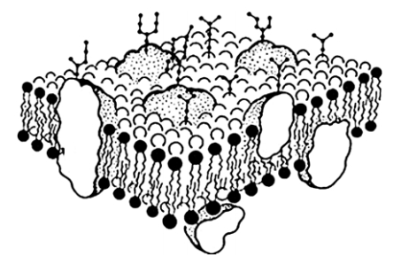

4. Кесте толтыру «Әртүрлі жағдайларда жасуша құрылысының өзгеруі»

|  |  |  |  |
| --- | --- | --- | --- |
| Жасуша құрылысы | Ультрақұрылысының өзгерісі | Қызметінің өзгерісі | Факторлар |
| Плазмалемма |  |  |  |
| Цитозоль |  |  |  |